تجربة رقم (3)
ايجاد والمقاومة الداخلية للفولتميتر

الأجهزة المستخدمة (Apparatus):
1- فولتميتر يقيس لغاية (20V)2- مصدر كهربائي مستمر مساويا الى اعلى قراءة للفولتميتر3- صندوق مقاومات

نظرية التجربة (Theory):
عند اهمال المقاومة الداخلية للقوة الدافعة الكهربائية (مصدر التيار المستمر (E)) فأن فرق الجهد على طرفي الفولتميتر الناتج من مقاومته الداخلية (R_{V}) وفرق الجهد على طرفي المقاومة (R) يكون مساويا لمصدر القوة الدافعة الكهربائية (E).

$$E=IR+I{R }_{V}⋯⋯⋯(1)$$
$$E=I(R+{R }_{V})⋯⋯⋯(2)$$
$$I=\frac{E}{(R+R_{V})}⋯⋯⋯(3)$$
اما فرق الجهد على طرفي الفولتميتر(V):
$$V=I{R }_{V}⋯⋯⋯(4)$$
$$V=\frac{ER_{V}}{(R+R_{V})}⋯⋯⋯(5)$$
$$\frac{1}{V}=\frac{(R+R_{V})}{ER_{V}}⋯⋯⋯(6)$$
$$\frac{1}{V}=\frac{R}{ER_{V}}+\frac{1}{E}⋯⋯⋯(7)$$
ويمكن ترتيب المعادلة(7) بالشكل التالي:
$$\frac{1}{V}=\frac{1}{ER_{V}}R+\frac{1}{E}⋯⋯⋯(8)$$
فإذا رسم الرسم البياني بين (R) على المحور السيني و $\left(\frac{1}{V}\right)$ على المحور الصادي نحصل على خط مستقيم يقطع محور $\left(\frac{1}{V}\right)$في الجزء الموجب عند النقطة (A) كما في الشكل (1) وتمثل القيمة المطلقة مقلوب القوة الدافعة الكهربائية ويتم مد هذا المستقيم ليقطع محور (R) في الجزء السالب حيث تمثل القيمة المطلقة $\left|OB\right|$قيمة المقاومة الداخلية للفولتميتر (R_{V})وكما يأتي:

$$\left|OA\right|=\frac{1}{E} ⋯⋯⋯(9)$$
$$E=\frac{1}{\left|OA\right|} ⋯⋯⋯(10)$$
$$\left|OB\right|=R_{V} ⋯⋯⋯(11)$$

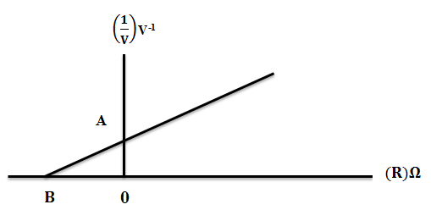
الشكل (1)

طريقة العمل (Method):
1- اربط الدائرة الكهربائية كما مبين بالشكل (2).
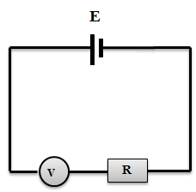
الشكل (2)
2- ضع فولتية المصدر (E)على(30V) بحيث يكون انحراف مؤشر الفولتميتر اعظم ما يمكن.
3- غير قيم مقاومة صندوق المقاومات وسجل قراءة الاميتر المناظرة لكل حالة ورتب القراءات كما في الجدول ادناه.

$\left(\frac{1}{V}\right)$V⁻¹ | (V)V | $$(R)Ω$$

4- ارسم علاقة بيانية بين(R)على المحور السيني و$\left(\frac{1}{V}\right)$على المحور الصادي.
5-استخرج قيمة المقاومةالداخلية(R_{V}) من الرسم البياني ثم استخرج القوة الدافعة الكهربائية (E) كما تم ذكره في الجزء النظري وقارنها مع القيم في الفقرة (2).

https://docs.google.com/forms/d/e/1FAIpQLSdT7MPlaL82j_ZA52CiC1buKqNMq1NH_cNEc66YfF_qmmjv6g/viewform?fbzx=-4498371510241162267

